ИСПОЛНЕНИЕ БЮДЖЕТА
МО «Нижнепавлушкинский сельсовет»
ЗА 2020 ГОД

Основные параметры исполнения
доходной части бюджета в 2020 году

тыс. рублей

Динамика налоговых и неналоговых доходов

689,3

ДОХОДЫ ОТ УПЛАТЫ АКЦИЗОВ
40,1%

НДФЛ
4,8%
ДОХОДЫ ОТ ИСПОЛЬЗОВАНИЯ ИМУЩЕСТВА
3,6%

НАЛОГОВЫЕ И НЕНАЛОГОВЫЕ ДОХОДЫ
Доходы от продажи материальных и нематериальных активов
37,9%
Налог на имущество
13,2%

Неналоговые доходы за 2020 год
План Факт Исполнение
1146,0 1011,9 = 88,3%
тыс. руб. тыс. руб.

ГОСУДАРСТВЕННАЯ ПОШЛИНА - 7,4 тыс.рублей
32 564,1 тыс. рублей
Увеличение по сравнению с 2019 годом
на 157,4 тыс. рублей

ДОХОДЫ ОТ ПРОДАЖИ МАТЕРИАЛЬНЫХ И НЕМАТЕРИАЛЬНЫХ УСЛУГ– 916,3 тыс. рублей

ДОХОДЫ ОТ ИСПОЛЬЗОВАНИЯ ИМУЩЕСТВА, НАХОДЯЩЕГОСЯ В ГОСУДАРСТВЕННОЙ И МУНИЦИПАЛЬНОЙ СОБСТВЕННОСТИ – 88,2 тыс.руб.

Расходы бюджета в 2020 году

План Факт Исполнение
6684,9 5697,5 = 85,2%
тыс. руб. тыс. руб.

Расходы в рамках муниципальных программ
- 5548,6 тыс. руб.
99,9 % от общих расходов
План факт %исполнения
- Муниципальная программа «Реализация муниципальной
политики на территории муниципального образования
сельсовета Бугурусланского района Оренбургской области» 3392,3 2877,3 84,8
- Муниципальная программа «Обеспечение первичной
пожарной безопасности в муниципального образовании
сельсовета Бугурусланского района Оренбургской области» 531,1 521,1 98,1
3. Муниципальная программа «Развитие сети внутри поселковых
автомобильных дорог местного значения на территории
муниципального образования сельсовета Бугурусланского
района Оренбургской области» 1493,4 775,1 51,9

4.Муниципальная программа « Жилищно-коммунальное
хозяйство муниципального образования сельсовета
Бугурусланского района Оренбургской области» 646,8 646,0 99,9

Расходы на общегосударственные вопросы
в 2020 году

План Факт Исполнение
2977,1 2718,9 = 91,3%
тыс. руб. тыс. руб.

Расходы на национальную оборону

План Факт Исполнение
99,5 99,5 = 100%
тыс. руб. тыс. руб.

Расходы на национальную безопасность и правоохранительную деятельность

План Факт Исполнение
531,1 521,1 = 98,1%
тыс. руб. тыс. руб.

Расходы на национальную экономику

План Факт Исполнение
1493,4 775,1 = 51,9%
тыс. руб. тыс. руб.

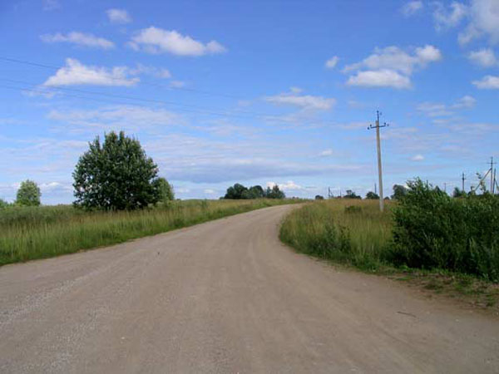

Расходы на ЖКХ

План Факт Исполнение
646,8 646,0 = 99,9%
тыс. руб. тыс. руб.

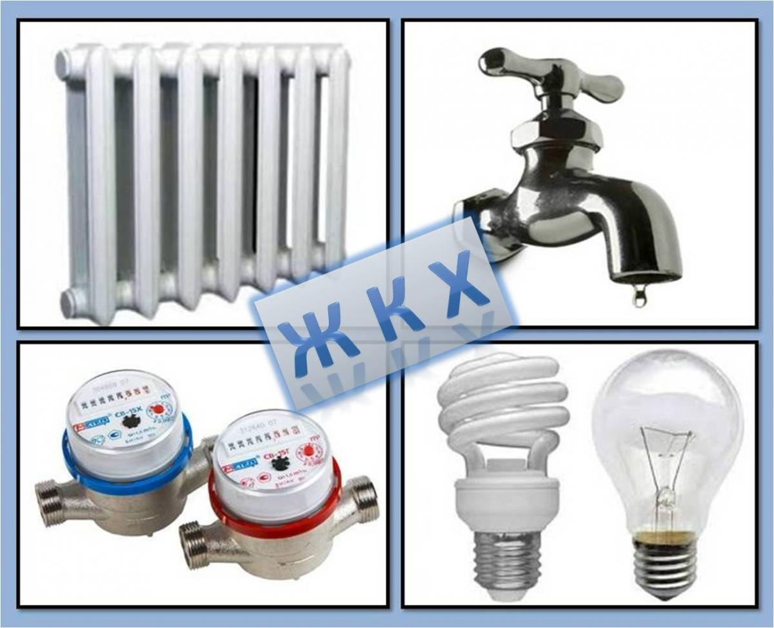

Расходы на культуру

План Факт Исполнение
1583,8 1583,0 = 99,9%
тыс. руб. тыс. руб.

- Просроченная кредиторская задолженность на 01.01.2021г. – ОТСУТСТВУЕТ;
- Муниципальные гарантии в 2020 году
не предоставлялись;
- Муниципальные заимствования в 2020 году
не осуществлялись;
- Муниципальный долг на 01.01.2021г.
– 0,0 тыс. рублей.

Справочная информация:
- Адрес(почтовый): 461626,Оренбургская обл., Бугурусланский район, с.Нижнепавлушкино,ул.Советская 67
- Адрес электронной почты: adm_npavl@mail.ru
- Телефон: 8-35352-57-4-03
- Режим работы: понедельник - пятница с 9-00 до 17-00 час.
- (обеденный перерыв с 13-00 до 14-00 час.)

